得分：_______


计算机网路

学号： 2351610105

姓名： 方泽宇

班级： 23508014

交换机配置

实验目的
1、掌握交换机基本配置的步骤和方法。
2、掌握查看和测试交换机基本配置的步骤和方法。

实验任务
配置交换机的基本参数，检查交换机的基本参数配置。

实验步骤
1、运行 Cisco Packet Tracer 软件，在逻辑工作区放入一台交换机和一台工作站 PC，用控制台电缆（Console）连接交换机和工作站 PC，交换机端接 Console 口，PC 端接 RS232 口。
2、点击工作站 PC，进入其配置窗口，选择桌面（Desktop）项，选择运行超级终端（Terminal），弹出超级终端设置（Terminal Configuration）对话框，点击 OK 按钮确定。
3、弹出超级终端运行界面，显示交换机的启动信息，出现“Press RETURN to get started!”提示，按“回车”键直到出现用户模式提示符 Switch>
4、按表 2-1 内容对交换机进行基本配置。
2-1 交换机配置
命令 | 解释
Switch>enable | 从用户模式进入特权模式
Switch#configure terminal  Enter configuration commands, one per line. End with CNTL/Z. | 从特权模式进入全局配置模式
Switch(config)#hostname SwitchA | 设置交换机名称为 SwitchA
SwitchA(config)#exit | 退到上层操作模式
Switch#configure terminal | 从特权模式进入全局配置模式
SwitchA(config)#no ip domain-lookup | 禁止名称解析服务，这个是防止 DNS 解析的命令很多时候，如果你敲错命令了， cisco 会把它当成一个地址来找。而且找的过程非常慢，停止也停不了。
SwitchA(config)#end  %SYS-5-CONFIG_I: Configured from console by console SwitchA# | 退到上一级操作模式
Switch#configure terminal | 从特权模式进入全局配置模式
Enter configuration commands, one per line. End with CNTL/Z.
SwitchA(config)#interface v lan 1 | 配置管理 IP
SwitchA(config-if)#ip address 192.168.0.1 255.255.255.0
SwitchA(config-if)#no shutdown
%LINK-5-CHANGED: Interface V lan1, changed state to up
%LINEPROTO-5-UPDOWN: Line protocol on Interface V lan1, changed state to up
SwitchA(config-if)#exit
SwitchA(config)#ip default-gateway 192.168.0.254 | 设置默认网关地址
SwitchA(config)#end
%SYS-5-CONFIG_I: Configured from console by console SwitchA#
SwitchA#conf t  Enter configuration commands, one per line. End with CNTL/Z. | 从特权模式进入全局配置模式
SwitchA(config)#int f0/1 | 进入端口 1 配置模式
SwitchA(config-if)#speed ?  10 Force 10 Mbps operation  100 Force 100 Mbps operation  auto Enable AUTO speed configuration | 配置端口速度
SwitchA(config-if)#speed auto
SwitchA(config-if)#duplex ?  auto Enable AUTO duplex configuration  full Force full duplex operation  half Force half-duplex operation | 端口工作模式配置  ? 的作用： 查看该命令的参数
SwitchA(config-if)#duplex auto
SwitchA(config-if)# end
%SYS-5-CONFIG_I: Configured from console by console SwitchA#
SwitchA#show running-config Building configuration...  Current configuration : 1039 bytes! version 12.1  no service password-encryption  --More-- | 显示运行时配置文件内容
SwitchA#show startup-config  Startup-config is not present | 显示启动配置文件内容
SwitchA#show interfaces v lan 1  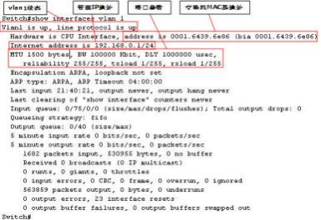 | 显示 VLAN 信息
SwitchA#show interfaces  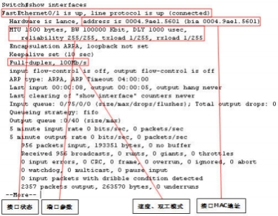 | 显示端口信息

5、练习交换机上下文帮助的用法（1） 命令缩写
（2） Tab 键补全命令
（3） ？号的使用
（4） 错误输入提示
（5） 历史命令

实验结果
实验步骤1:
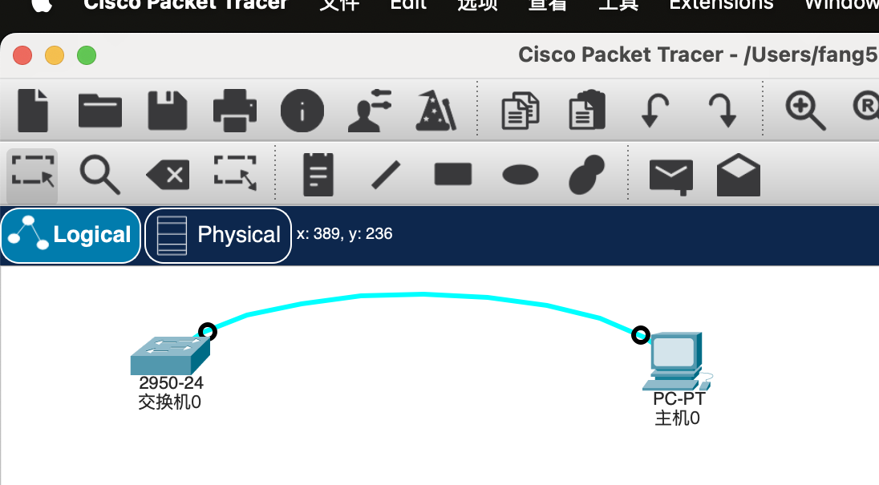
实验步骤2：
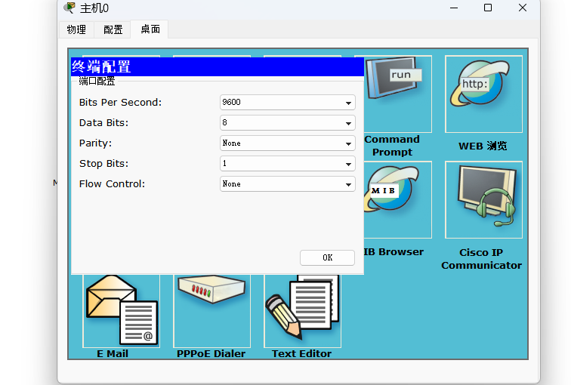

实验步骤3：
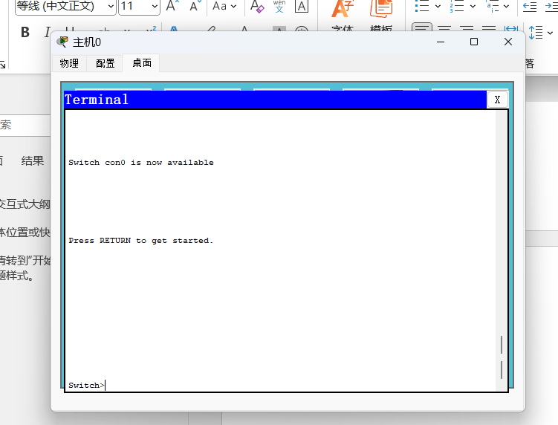

实验步骤4：
从用户模式进入特权模式
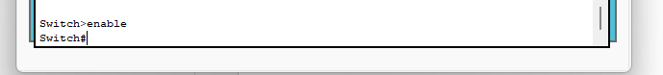
从特权模式进入全局配置模式
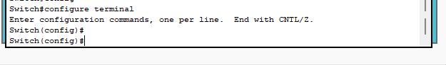
设置交换机名称为switchA
退到上层操作模式
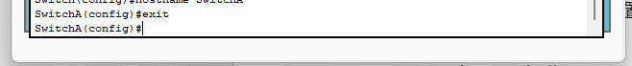
从特权模式进入全局配置模式
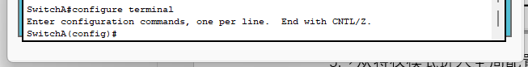
禁止名称解析服务
退到上一级操作模式
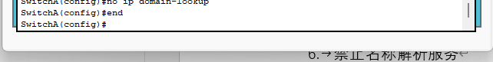
从特权模式进入全局配置模式
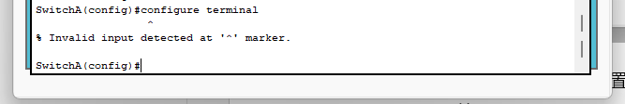
配置管理IP
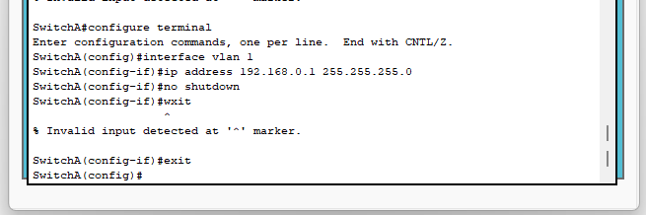
设置默认网关地址
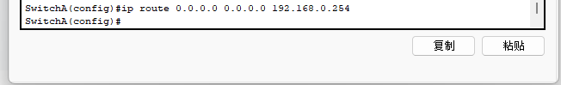
退到上一级操作模式
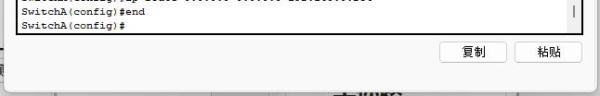
从特权模式进入全局配置模式
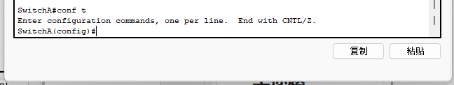
进入端口1配置模式
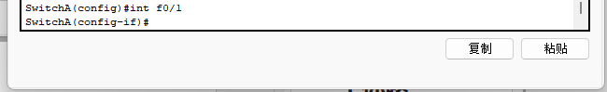
配置端口速度
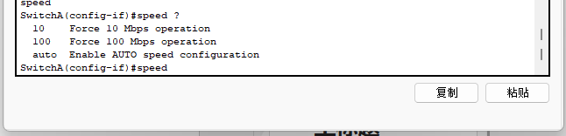
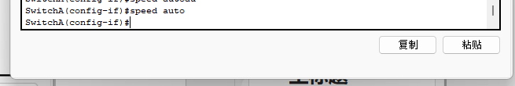

端口工作模式配置
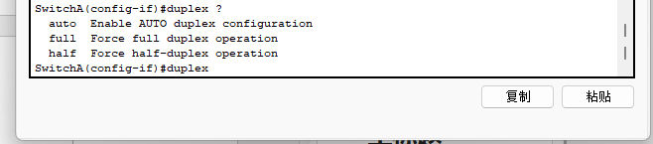
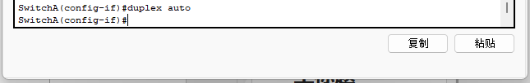
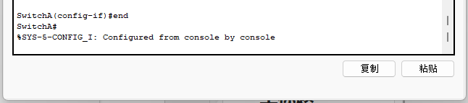
显示运行时配置文件内容
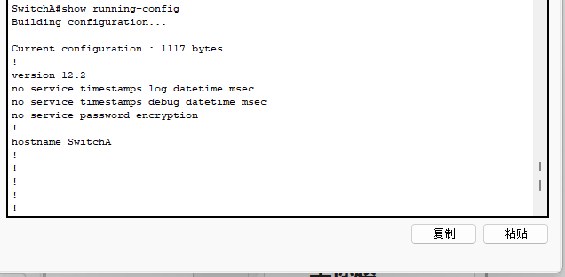

显示启动配置文件内容
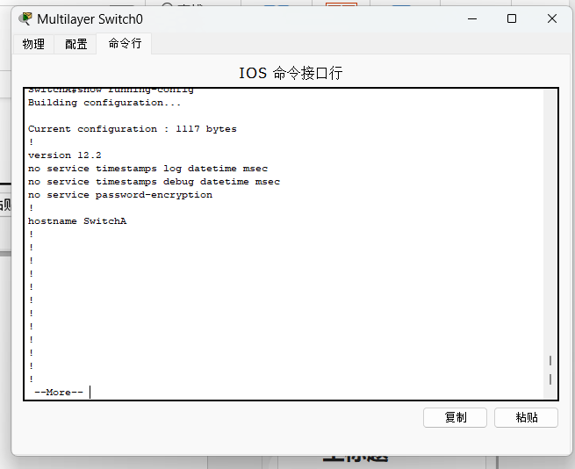
显示VLAN信息：
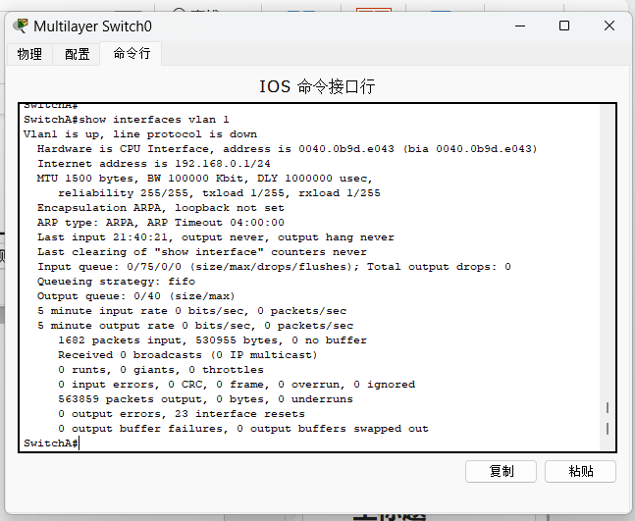
显示端口信息
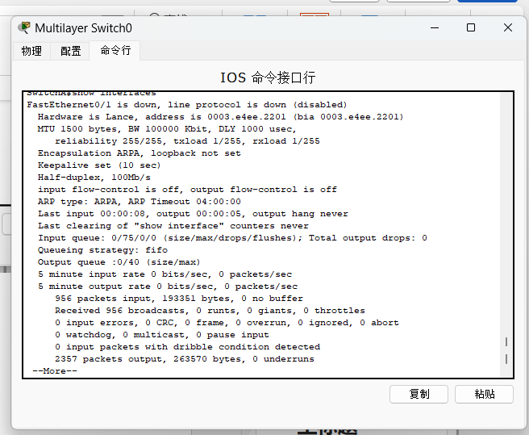

命令缩写：
Tab键补全命令：
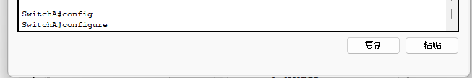

？号的使用
错误输入提示：
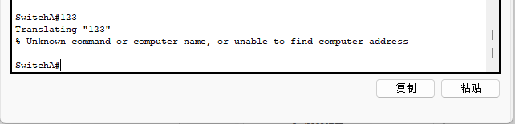
历史命令：
键盘上按下“↑”

小结
本次实验的核心目的是掌握交换机的基本配置方法与步骤，并学会查看和测试配置结果。实验任务已圆满完成。我们通过控制台电缆连接PC与交换机，使用命令行界面（CLI）成功完成了从交换机命名、管理IP地址设置到端口参数查看等一系列基本配置。
成功使用Console线在Packet Tracer中连接PC与交换机，并通过PC的超级终端（Terminal）软件访问交换机的CLI界面，进入了用户模式（Switch>）。
本次实验是网络设备配置的入门关键步骤。通过亲手操作，我不仅成功完成了交换机的基本参数配置，更重要的是建立了使用CLI配置网络设备的信心，并掌握了使用上下文帮助进行自主探索和学习的方法。这为后续学习VLAN划分、端口安全等更复杂的交换技术打下了坚实的基础。

